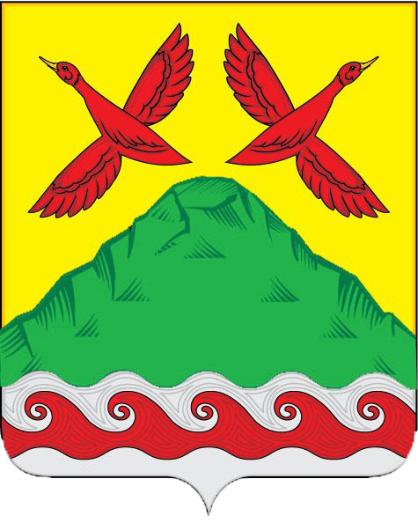
АДМИНИСТРАЦИЯ ЛОКШИНСКОГО СЕЛЬСОВЕТА
УЖУРСКИЙ РАЙОН
КРАСНОЯРСКИЙ КРАЙ

ПОСТАНОВЛЕНИЕ

27.12.2022 с. Локшино № 49-П

О создании муниципального пожарного
поста на территории Локшинского сельсовета.

В соответствии со ст.19 Федерального закона Российской Федерации № 69-ФЗ «О пожарной безопасности» от 21.12.1994г.ПОСТАНОВЛЯЮ:

1. Создать на территории Локшинского сельсовета с 01.01.2023года муниципальный пожарный пост.
2. Назначить начальником МПП Локшинского сельсовета Головко Ю.В.
3. Начальнику МПП Головко Ю.В. обеспечить деятельность МПП согласно штатного расписания.
4. Постановление вступает в силу со дня подписания но не ранее 01.01.2023 года.
5. Контроль за выполнением данного постановления оставляю за собой.

Глава Локшинского сельсовета Т.А. Васютина

